**Rotinas**

**[Serviços Realizados]**

**Levantamento de Requisitos**

Versão 1.0

**Histórico de Revisões**

|  |  |  |  |
| --- | --- | --- | --- |
| **Versão** | **Data** | **Autor** | **Descrição** |
| 1.0 | 27/04/2015 | Vinicius | Requisito Inicial |
|  |  |  |  |
|  |  |  |  |

1. Objetivo

Pesquisar todos os serviços realizados.

2. Descrição dos Usuários

Pesquisar todos os serviços realizados pelo nome do cliente.

3. Requisitos Funcionais

Vai mostrar todos os dados dos clientes pesquisado, podendo excluir os serviços realizados.

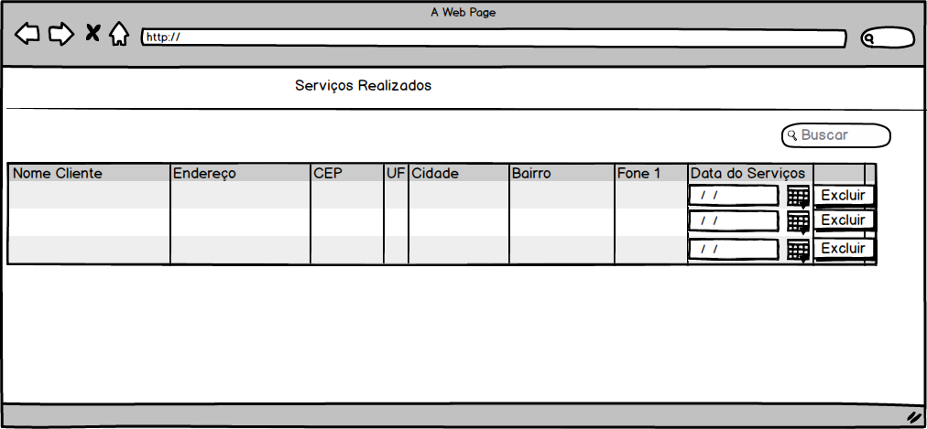

4. Requisitos Não-funcionais

Garantir que os dados alterados sejam salvo corretamente no banco de dados.